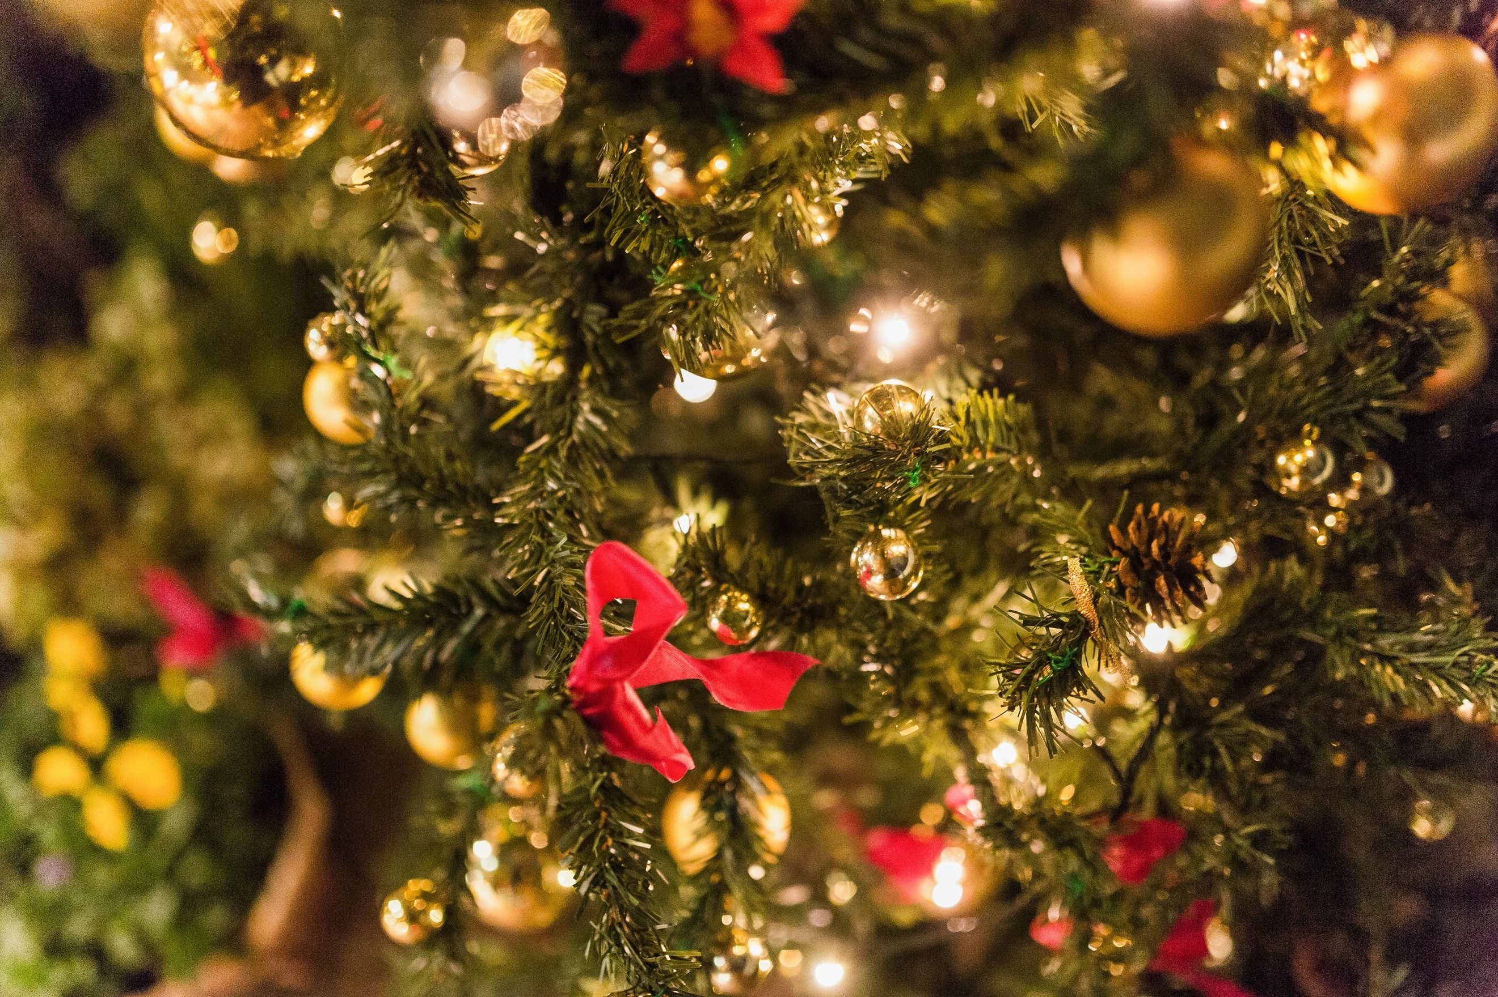
図書館学生サポーター主催

マイ・フェイバリット・ブックス
～My Favorite Books～

日 程
12月20日 月曜日
時 間
18時20分 〜 19時20分
場 所
図書館1階ラーニング・コモンズ・ステージ

学生は飛び入り参加可能です！
好きな本を紹介し合う平和な会合です！！

今回は本のジャンルなど指定はございませんので、ふるってご参加ください！！

